**重庆城市科技学院**

**“线上缴费”操作指引**

* **“支付宝”或“微信”扫一扫**

手机打开微信/支付宝APP直接扫描下方二维码进入到学校缴费主页面，点击“学杂费”菜单。依次输入个人相关信息后点击“查询”，进入后可以看到目前该账号的待缴费项目，点击进入查看缴费项目详情。

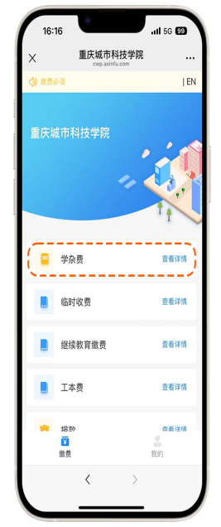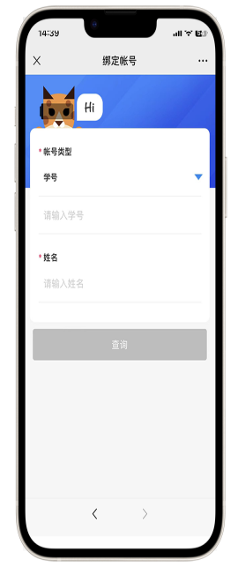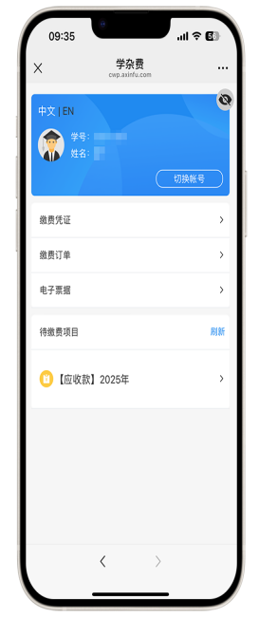

* **缴纳费用**

勾选或全选所缴项目（*缴费项目和金额以实际显示为准）点击“下一步”，核实个人及缴费信息无误后点击“确认支付”，再根据自身情况选择 “微信支付”/“支付宝支付” 后弹出其官方支付界面，输入密码/指纹即可支付成功。

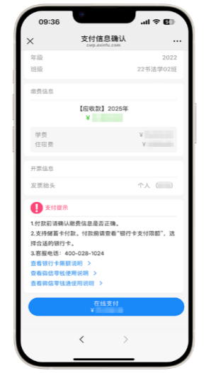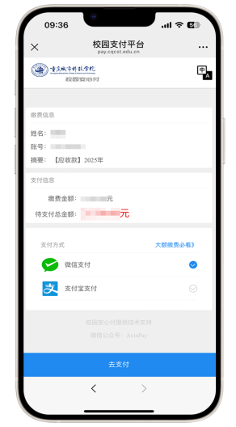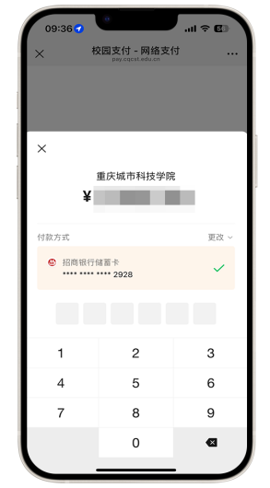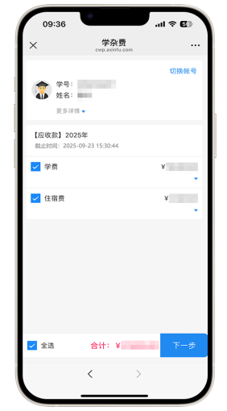

* **查看下载电子收据**

缴费完成后回到缴费主页点击“电子票据”可查到目前账号的缴费记录，点击查看电子票据开具详情，显示“已开票”状态的才可查看及下载，点击“查看详情”进入，如需打印可自行下载打印。

